2018年南昌市中小学岗位教师招聘面试试题

学段 | 高中 | 学科 | 信息技术 | 命题时间 | 2018年7月16日
命题内容
面试试题一：
上海科技教育出版社 信息技术基础（必修）第二章 P22-23 信息价值的判断
面试试题二：
上海科技教育出版社 信息技术基础（必修）第三章 P40-42 数据信息的加工
面试试题三：
上海科技教育出版社 信息技术基础（必修）第四章 P94-95 数据库管理方式
面试试题四：
上海科技教育出版社 信息技术基础（必修）第五章 P110-111 信息技术引发的矛盾与问题

附页：面试试题一
考生注意：
1.面试形式：说课；
2.面试时间：20分钟；
3.面试试题：请针对所附教材中第 1 课时教学内容说课。
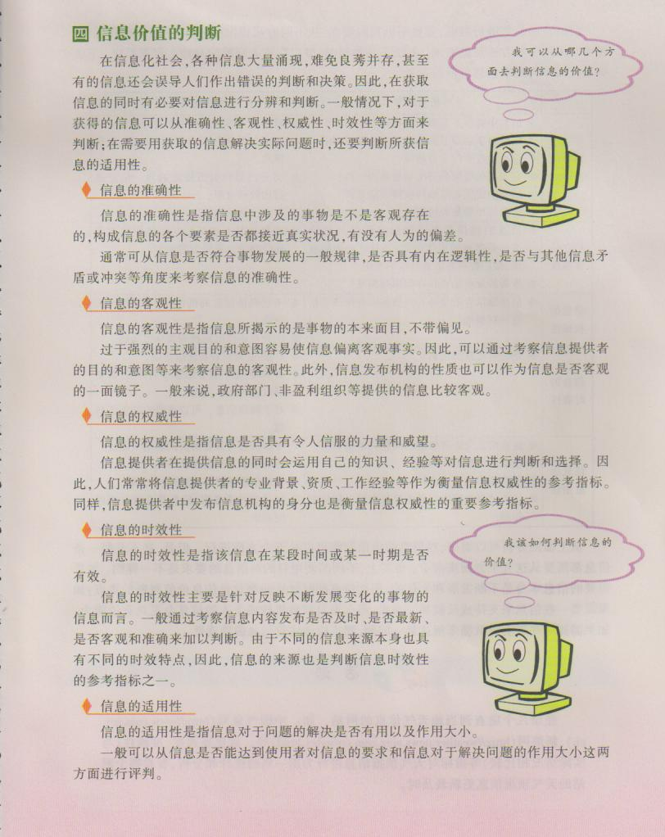

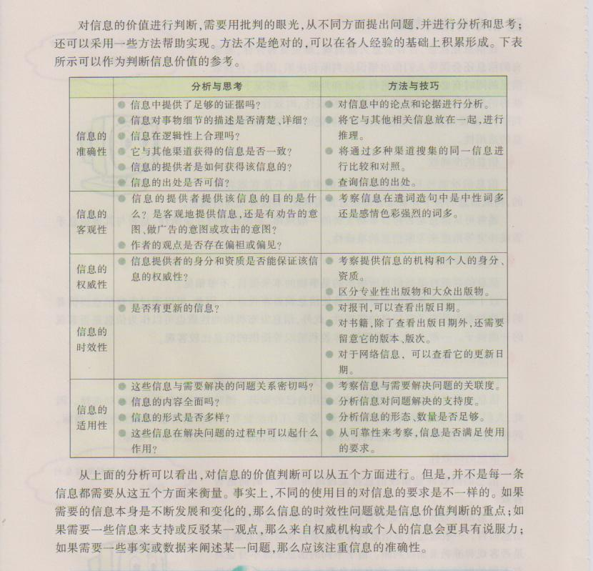

面试试题二
考生注意：
1.面试形式：说课；
2.面试时间：20分钟；
3.面试试题：请针对所附教材中第 1 课时教学内容说课。
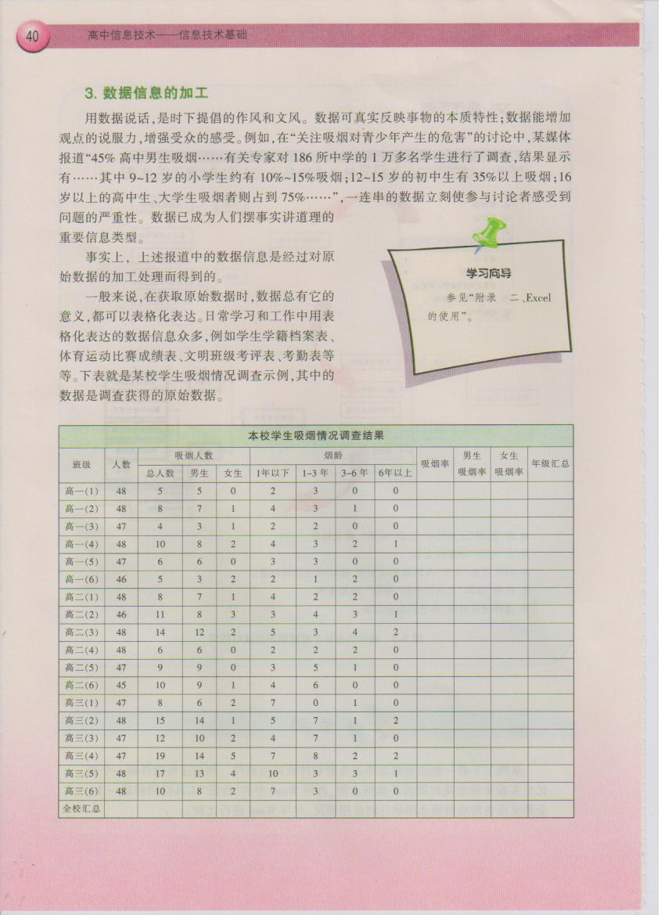

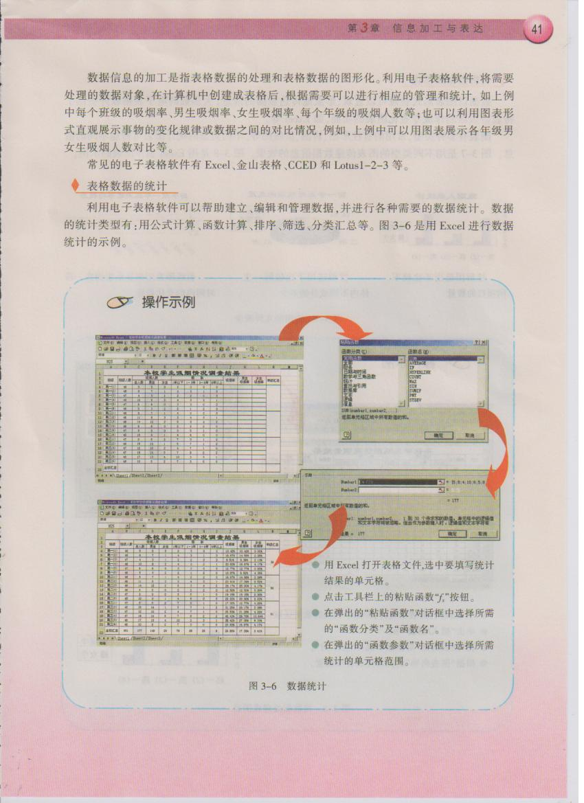

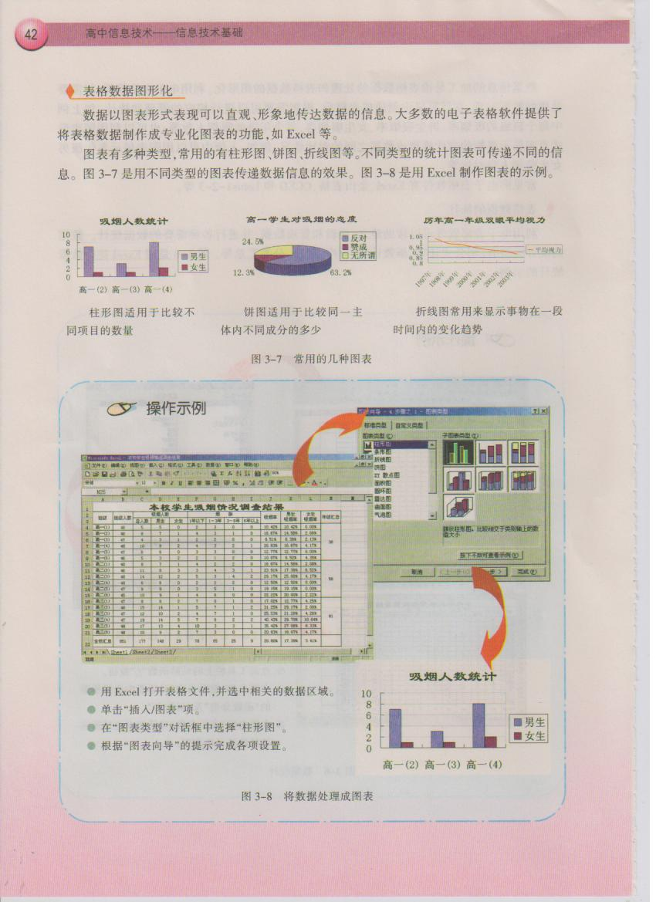

面试试题三
考生注意：
1.面试形式：说课；
2.面试时间：20分钟；
3.面试试题：请针对所附教材中第 1 课时教学内容说课。
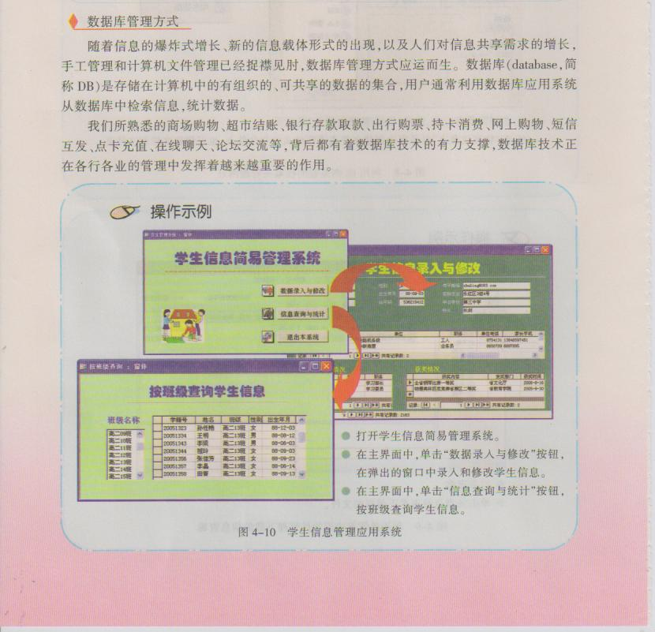

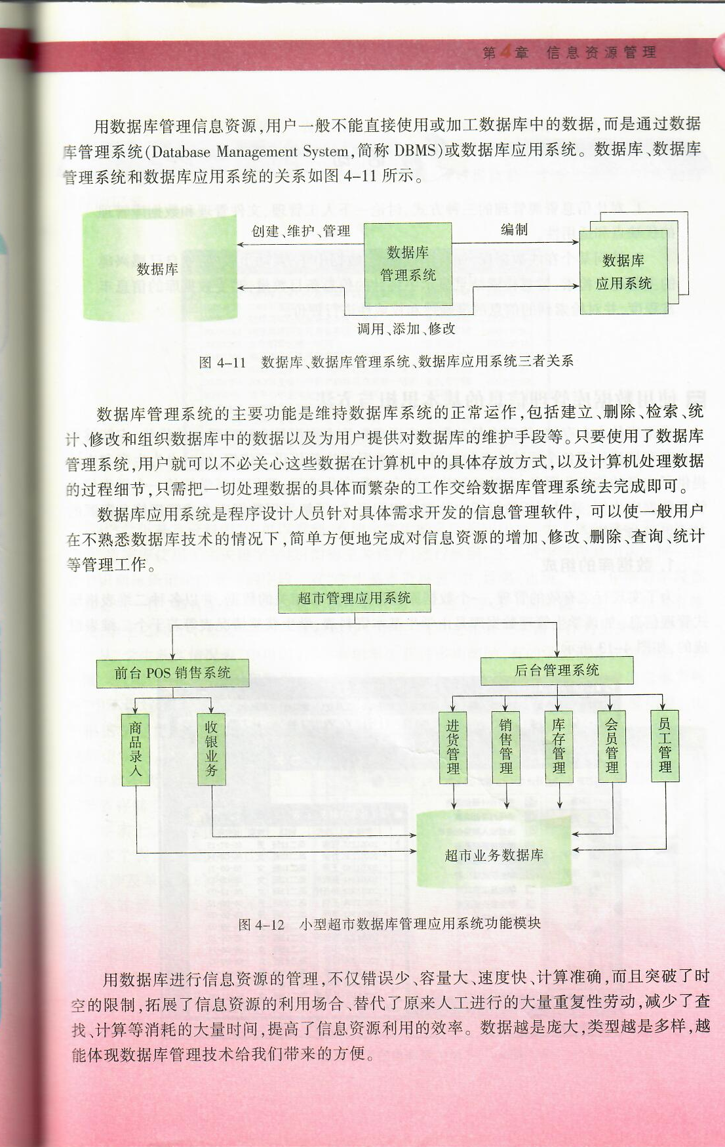

面试试题四
考生注意：
1.面试形式：说课；
2.面试时间：20分钟；
3.面试试题：请针对所附教材中第 1 课时教学内容说课。


